Федеральное государственное бюджетное образовательное учреждение высшего образования
«Сибирский государственный университет телекоммуникаций и информатики»
(СибГУТИ)

09.03.01 "Информатика и вычислительная техника"
профиль "Программное обеспечение средств вычислительной техники и автоматизированных систем"

ОТЧЕТ

по курсовой работе
дисциплина Вычислительная Математика

Выполнил:

студент гр. ИП-217 ______________/ПУПКИН З.А./
ФИО студента

Преподаватель: _____________/Чупрыно Л.А./

Оценка__________________

Новосибирск 2024 г.
СОДЕРЖАНИЕ
1. ЗАДАНИЕ
2. ТЕОРИЯ
3. ОПИСАНИЕ ПРОГРАММЫ
4. РЕЗУЛЬТАТЫ
5. ЛИСТИНГ ПРОГРАММЫ

1. ЗАДАНИЕ
Решить дифференциальное уравнение на интервале [0,1] методами Рунге Кутта 2 и 4 порядка с точностью 10^(-6) стартовый шаг h=0,1

Курсовая работа на 3:
y''=(e^x+y+y')/3
y(0) = 1
y’(0) = 1
Проинтерполировать найденное решение методом Лагранж или Эткина по узлам интерполяции 0.0, 0.2, 0.4, 0.6, 0.8, 1.0

Курсовая работа на 4:
y"=(e^x+y+y')/3
y(0) = 1
y(1) = 2,718
Проинтерполировать найденное решение методом Ньютона или кубического сплайна по узлам интерполяции 0.0, 0.2, 0.4, 0.6, 0.8, 1.0

Курсовая работа на 5:
(y")+y"=e^(2x)+(y+y')/2
y(0) = 1
y(1) = 2,718
Проинтерполировать найденное решение методом Ньютона или кубического сплайна по узлам интерполяции 0.0, 0.2, 0.4, 0.6, 0.8, 1.0

2. ТЕОРИЯ
Метод Лагранжа используется для интерполяции, то есть для нахождения полинома, который проходит через заданный набор точек (узлов). Этот метод позволяет аппроксимировать функцию, используя её значения в известных точках, и затем использовать этот полином для вычисления значений функции в других точках.
Описание алгоритма
Алгоритм начинает с какого-то изначального приближения x0 и затем итеративно строит лучшее решение, строя касательную к графику в точке x=xi и присваивая в качестве следующего приближени xi+1 координату пересечения касательной с осью x. Интуиция в том, что если функция f «хорошая», и xi уже достаточно близок к корню, то xi+1​ будет ещё ближе.
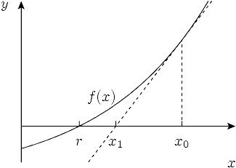
Чтобы получить точку пересечения для xi, нужно приравнять уравнение касательной к нулю:
0=f(xi)+(xi+1−xi)f′(xi)откуда можно выразитьxi+1=xi−f′(xi)f(xi)
Метод Ньютона крайне важен в вычислительной математике: в большинстве случаев именно он используется для нахождения численных решений уравнений.
Метод Рунге-Кутта 4-го порядка
Решение дифференциальных уравнений имеет решающее значение для моделирования динамических систем, описания естественных явлений и понимания сложных физических процессов. Точное численное решение дифференциальных уравнений крайне важно в различных научных и инженерных приложениях. Метод Рунге-Кутта является основополагающим в вычислительной математике, предлагая надежный и эффективный подход к приближенному решению дифференциальных уравнений.

Метод Рунге-Кутта 4-го порядка — это численный метод, используемый для решения обыкновенных дифференциальных уравнений. Он характеризуется итеративным процессом, в котором он вычисляет приближенные решения с дискретными временными шагами, оценивая промежуточные значения на основе наклона функции. Этот метод широко применяется в научных и инженерных дисциплинах благодаря своей универсальности, точности и числовой стабильности.
Метод Рунге-Кутта 4-го порядка находит обширное применение в научном моделировании, проектировании инженерных систем, математическом моделировании и научных расчетах. Его применение охватывает многочисленные области науки и техники, где дифференциальные уравнения описывают поведение комплексных систем. Надежность и универсальность метода позволяют исследователям и инженерам решать сложные задачи, проводить всесторонний анализ и принимать обоснованные решения.

На практике метод Рунге-Кутты реализуется через серию итерационных шагов, которые включают оценку промежуточных значений на основе наклона функции на каждом шаге. Этот итерационный процесс позволяет методу точно отражать динамику системы, что делает его популярным выбором для моделирования и анализа реальных физических явлений. Благодаря использованию высокопорядочных аппроксимаций, метод обеспечивает улучшенную точность и устойчивость, что делает его неотъемлемым в численных расчетах.
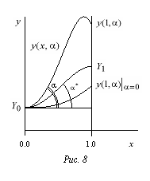
Метод стрельбы для решения краевой задачи базируется на том, что имеются удобные способы численного решения задачи Коши, т.е. задачи следующего вида
где — ордината точкииз которой выходит интегральная кривая;— угол наклона интегральной кривой к осиxпри выходе из точки (рис.8). При фиксированномрешение задачи (8.4) имеет видПри решение зависит только от:

3. ОПИСАНИЕ ПРОГРАММЫ
1. f1:
- Описание: Функция для вычисления значения производной y'.
- Входные параметры: x (независимая переменная), y (функция от x), z (первая производная y по x).
- Возвращает: Значение z, что соответствует y' = z.
2. f2:
- Описание: Функция для вычисления значения второй производной z'.
- Входные параметры: x (независимая переменная), y (функция от x), z (первая производная y по x).
- Возвращает: Значение (e^x + y + z) / 3, что соответствует z' = (e^x + y + z) / 3.
3. rungeKutta4:
- Описание: Реализует метод Рунге-Кутты 4-го порядка для решения системы дифференциальных уравнений.
- Входные параметры:
  - x0 (начальное значение x),
  - y0 (начальное значение y),
  - z0 (начальное значение z),
  - h (шаг интегрирования),
  - iterations (количество итераций),
  - x_arr (вектор для хранения значений x),
  - y_arr (вектор для хранения значений y).
- Возвращает: Ничего (void). Однако обновляет x_arr и y_arr новыми значениями x и y после каждой итерации и выводит их на экран.
4. lagrange:
- Описание: Реализует интерполяцию методом Лагранжа для заданных узлов.
- Входные параметры:
  - x_arr (вектор значений x узлов),
  - y_arr (вектор значений y узлов),
  - n (количество узлов),
  - x (значение, в котором требуется интерполяция).
- Возвращает: Интерполированное значение y в точке x.
5. rungeKutta2:
- Описание: Реализует метод Рунге-Кутты 2-го порядка для решения системы дифференциальных уравнений.
- Входные параметры:
  - x0 (начальное значение x),
  - y0 (начальное значение y),
  - z0 (начальное значение z),
  - h (шаг интегрирования),
  - iterations (количество итераций),
  - x_arr (вектор для хранения значений x),
  - y_arr (вектор для хранения значений y).
- Возвращает: Ничего (void). Однако обновляет x_arr и y_arr новыми значениями x и y после каждой итерации и выводит их на экран.
6. main():
- Описание: Главная функция программы, которая инициализирует начальные условия и параметры, вызывает методы Рунге-Кутты 4-го и 2-го порядков для решения системы дифференциальных уравнений и затем выполняет интерполяцию Лагранжа для заданной точки.
- Входные параметры: Нет.
- Возвращает: int (код возврата программы, обычно 0).
4. РЕЗУЛЬТАТ
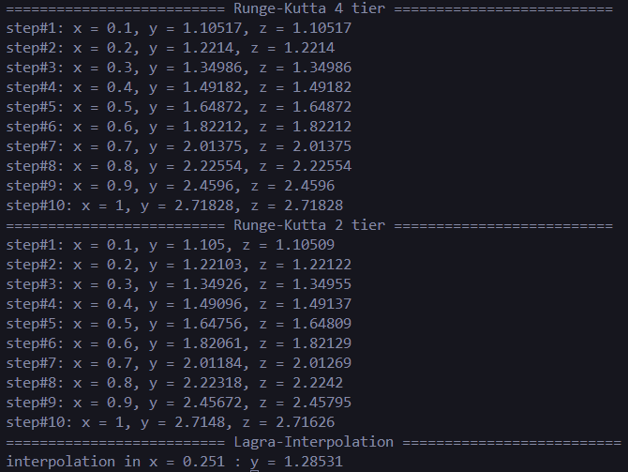
Рисунок 1. Результат работы программы

5.ЛИСТИНГ ПРОГРАММЫ
#include <iostream>
#include <cmath>
#include <vector>

#define e 2.7182818

using namespace std;

// Функция для вычисления y' = z
double f1(double x, double y, double z)
{
return z;
}

// Функция для вычисления z' = (e^x + y + z) / 3
double f2(double x, double y, double z)
{
return (pow(e, x) + y + z) / 3;
}

void rungeKutta4(double x0, double y0, double z0, double h, int iterations, vector<double> &x_arr, vector<double> &y_arr)
{
double x = x0;
double y = y0;
double z = z0;

for (int i = 0; i < iterations; ++i)
{
double k1_y = h * f1(x, y, z);
double k1_z = h * f2(x, y, z);

double k2_y = h * f1(x + h / 2, y + k1_y / 2, z + k1_z / 2);
double k2_z = h * f2(x + h / 2, y + k1_y / 2, z + k1_z / 2);

double k3_y = h * f1(x + h / 2, y + k2_y / 2, z + k2_z / 2);
double k3_z = h * f2(x + h / 2, y + k2_y / 2, z + k2_z / 2);

double k4_y = h * f1(x + h, y + k3_y, z + k3_z);
double k4_z = h * f2(x + h, y + k3_y, z + k3_z);

y = y + (k1_y + 2 * k2_y + 2 * k3_y + k4_y) / 6;
z = z + (k1_z + 2 * k2_z + 2 * k3_z + k4_z) / 6;
x = x + h;

x_arr.push_back(x);
y_arr.push_back(y);

cout << "step#" << i + 1 << ": x = " << x << ", y = " << y << ", z = " << z << endl;
}
}
double lagrange(vector<double> &x_arr, vector<double> &y_arr, int n, double x)
{
double result = 0.0;
for (int i = 0; i <= n; ++i)
{
double q = 1.0;
for (int j = 0; j <= n; ++j)
{
if (i != j)
{
q *= (x - x_arr[j]) / (x_arr[i] - x_arr[j]);
}
}
result += y_arr[i] * q;
}
return result;
}

void rungeKutta2(double x0, double y0, double z0, double h, int iterations, vector<double> &x_arr, vector<double> &y_arr)
{
double x = x0;
double y = y0;
double z = z0;

for (int i = 0; i < iterations; ++i)
{
double k1_y = h * f1(x, y, z);
double k1_z = h * f2(x, y, z);
double k2_y = h * f1(x + h, y + k1_y, z + k1_z);
double k2_z = h * f2(x + h, y + k1_y, z + k1_z);

y = y + (k1_y + k2_y) / 2;
z = z + (k1_z + k2_z) / 2;
x = x + h;

x_arr.push_back(x);
y_arr.push_back(y);

cout << "step#" << i + 1 << ": x = " << x << ", y = " << y << ", z = " << z << endl;
}
}

int main()
{
double x0 = 0.0, y0 = 1.0, z0 = 1.0;
double h = 0.1; // шаг для метода Рунге-Кутта
int iterations = 10; // количество итераций для метода Рунге-Кутта

vector<double> x_arr = {x0};
vector<double> y_arr = {y0};

cout << "========================== Runge-Kutta 4 tier ==========================" << endl;
rungeKutta4(x0, y0, z0, h, iterations, x_arr, y_arr);

cout << "========================== Runge-Kutta 2 tier ==========================" << endl;
rungeKutta2(x0, y0, z0, h, iterations, x_arr, y_arr);

vector<double> interpolation_points = {0.251};

cout << "========================== Lagra-Interpolation ==========================" << endl;
for (double x : interpolation_points)
{
double y_interpolated = lagrange(x_arr, y_arr, iterations, x);
cout << "interpolation in x = " << x << " : y = " << y_interpolated << endl;
}
return 0;
}
}

